Ao Conselho editorial da **Journal of Veterinary Science and Public Health**,

Encaminhamos o artigo intitulado **“Estudo Anatômico e Morfométrico dos Ramos Colaterais do Arco Aórtico em Coelhos (*Oryctolagus cuniculus*)”**, de autoria de Luan Teles Ferreira de Carvalho, Renan Kleber Costa Teixeira, Daniel Haber Feijó, André Lopes Valente, Deivid Ramos dos Santos, Faustino Chaves Calvo, Maurício Fortuna Pinheiro e Rui Sérgio Monteiro de Barrosa apreciação da revista “Journal of Veterinary Science and Public Health”. Informamos que este **é um artigo original**, não foi publicado em outra revista nacional ou internacional, nem mesmo em anais de congressos; e não está sendo submetido a outro periódico e nem será enquanto estiver sob apreciação desta revista.

Todos os autores participaram da apreciação final do artigo e aprovaram esta versão final, bem como entendem que a presente revista passará a ter todos os direitos autorais, caso o artigo seja publicado; e ainda afirma que aceitarão os pareceres emitidos pelo corpo editorial e compreendem que não haverá possibilidade de recursos caso o artigo não seja aprovado nesta revista.

Atenciosamente,



__________________________________

Luan Teles Ferreira de Carvalho ([luantelescarvalho@gmail.com](mailto:luantelescarvalho@gmail.com))

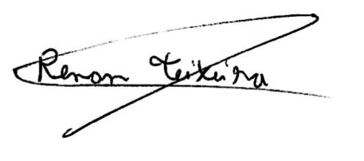

__________________________________

Renan Kleber Costa Teixeira ([renankleberc@hotmail.com](mailto:renankleberc@hotmail.com))

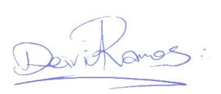

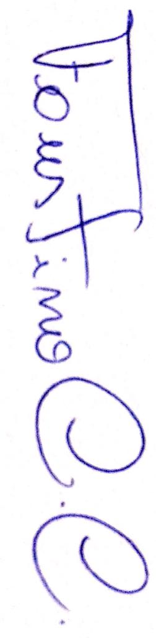

__________________________________

Deivid Ramos dos Santos (deivid_ramos45@hotmail.com)

__________________________________

Faustino Chaves Calvo (faustino_chaves@hotmail.com)

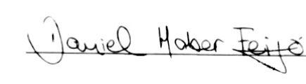

__________________________________

Daniel Haber Feijó ([daniel.h.f@globo.com](mailto:daniel.h.f@globo.com))

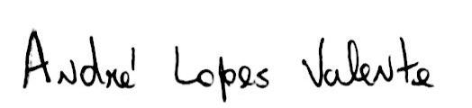

__________________________________

André Lopes Valente ([andrevalentelop@gmail.com](mailto:andrevalentelop@gmail.com))

________________________________

Maurício Fortuna Pinheiro ([fortuna.mauricio@ibest.com.br](mailto:fortuna.mauricio@ibest.com.br))



__________________________________

Rui Sergio Monteiro de Barros ([ruismbarros@gmail.com](mailto:ruismbarros@gmail.com))